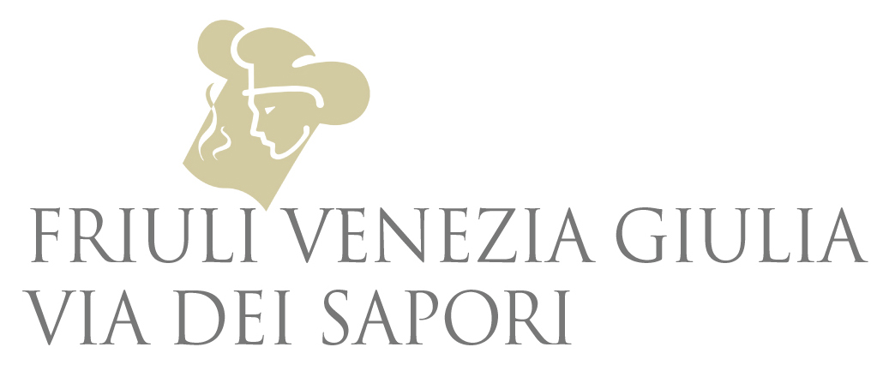

Mercoledì 12 giugno
“Aspettando il 25° Friuli DOC”
Cena spettacolo di Friuli Venezia Giulia Via dei Sapori
nel Piazzale del Castello di Udine
In scena 20 chef, 22 fra vignaioli e distillatori, 16 artigiani del gusto

Una location incomparabile per la prima delle Cene spettacolo 2019 dei “Solisti del Gusto” di Friuli Venezia Giulia Via dei Sapori: sarà il Castello di Udine a fare da quinta al Dinner Show con cui il gruppo delle eccellenze dell’enogastronomia regionale darà il via mercoledì 12 giugno al cartellone dei suoi appuntamenti estivi.

L’appuntamento è sul far della sera, alle ore 19.30, nel Piazzale del Castello sulla cima del colle che domina la città, da cui si gode una stupenda vista su Udine e sui colli che le fanno da corona. Qui si snoderà uno straordinario percorso gourmet in 20 tappe, animato da altrettanti chef, 22 tra vignaioli e distillatori e 16 artigiani del gusto. Titolo dell’evento è “Aspettando il 25° Friuli DOC”, dato che è stato pensato come una sorta di informale anteprima della notissima rassegna che anima Udine in settembre e che quest’anno il 12 settembre taglia il traguardo della 25°edizione.

Organizzata in collaborazione con PromoTurismoFVG e con il patrocinio del Comune di Udine, la Cena spettacolo avrà come ingredienti esclusivamente i prodotti agroalimentari tradizionali del Friuli Venezia Giulia, interpretati in maniera assolutamente personale dai 20 chef di Fvg Via dei Sapori, che prepareranno in diretta davanti al pubblico inediti piatti ad alta creatività. Accanto ad ogni chef, altrettanti vignaioli proporranno raffinati abbinamenti fra cibi e vini. In chiusura, ciascun chef presenterà la sua personalissima interpretazione del dolce estivo. Alle postazioni dei ristoranti saranno alternati banchi di raffinati artigiani del gusto. I dettagli del menu sono consultabili sul sito www.friuliviadeisapori.it.

“Siamo veramente lieti di ospitare questo evento, che ci condurrà verso il 25esimo Friuli DOC – commenta Maurizio Franz, Assessore al Turismo e ai Grandi Eventi del Comune di Udine – La serata sarà fra l’altro l’occasione per rendere noti i progetti e le molte novità dell’edizione 2019 della kermesse, che si terrà dal 12 al 15 settembre, e le varie altre proposte del Comune per favorire turismo e grandi eventi”

“L’enogastronomia è sempre più, per il turista, motivo per decidere un viaggio e forte ricordo delle esperienze vissute – aggiunge da parte sua il Direttore Generale di PromoTurismoFVG Lucio Gomiero - PromoTurismoFVG sostiene questo evento perché permette di veicolare il territorio attraverso la città di Udine, l'anteprima di un evento corale d'eccezione come Friuli DOC e i prodotti del Friuli Venezia Giulia narrati da chef, vignaioli e maestranze di alta qualità. Ci sono tutti gli ingredienti per una ricetta di livello.”

L’apertura dei ristoranti, come accennato, è prevista per le ore 19.30. L’entrata sarà consentita fino alle 21.00.
Servizio navetta con partenza all’inizio della salita del Castello.
In caso di maltempo l’evento si terrà il giorno successivo giovedì 13 giugno.
Costo della cena € 60,00.

Per informazioni: Friuli Venezia Giulia Via dei Sapori
Tel 0432 538752 - info@friuliviadeisapori.it - www.friuliviadeisapori.it

FRIULI VENEZIA GIULIA VIA DEI SAPORI
www.friuliviadeisapori.it

I Ristoranti: Ai Fiori di Trieste, Al Gallo di Pordenone, Al Grop di Tavagnacco, Al Paradiso di Paradiso, Al Ponte di Gradisca d’Isonzo, All’Androna di Grado, Campiello di S. Giovanni al Natisone, Carnia di Venzone, Costantini di Tarcento, Da Nando di Mortegliano, Da Toni di Gradiscutta, Ilija Tarvisio, La Primula di S. Quirino, La Subida di Cormòns, La Taverna di Colloredo di M.Albano, La Torre di Spilimbergo, Lokanda Devetak di San Michele del Carso, Mondschein di Sappada, Sale e Pepe di Stregna, Vitello d’Oro di Udine.

Al percorso gastronomico di Friuli Venezia Giulia Via dei Sapori si affiancano anche vignaioli e distillerie, eccellenze nel settore agroalimentare e artigiani del gusto: insieme, il gruppo è il portabandiera di quanto di meglio offre a tavola il Friuli Venezia Giulia.

I vignaioli e i distillatori eccellenti: Bastianich, Castello di Spessa, Dario Coos, Di Lenardo, Edi Keber, Ermacora, Eugenio Collavini, Forchir, Gradis’ciutta, Jermann, La Viarte, Livio Felluga, Livon, Marco Felluga, Petrussa, Ronco delle Betulle, Sirch, Venica&Venica, Villa Parens, Vistorta, Zidarich, Nonino Distillatori in Friuli dal 1897.

Gli artigiani del gusto: l’Aceto di Sirk; le confetture e i salumi dell’azienda agricola Devetak Sara; i salumi d’oca e i prodotti di Jolanda de Colò di Palmanova; il prosciutto al cartoccio di Dentesano; il prosciutto crudo di San Daniele di DOK Dall’Ava; le golosità a base di trota di FriulTrota di San Daniele; i formaggi e i prodotti della Latteria di Cividale; i tartufi di Muzzana Amatori Tartufi; i pani del Forno di Rizzo di Tarcento; i dolci della Pasticceria Simeoni di Udine; la Gelateria Scian di Cordenons; il panettone di Maria Vittoria di Dall’Ava Bakery; la gubana de L’Antica ricetta di Cormòns; le farine e il baccalà del Mulino Zoratto di Codroipo; il caffè di Oro Caffè di Udine. Le realtà ad essi collegate: Lis Lavanderia per tovaglie di qualità; Globus noleggio attrezzature per catering.

Con la collaborazione di: Camera di Commercio di Udine e PromoTurismo FVG.

Ufficio Stampa: Studio Agorà - Marina Tagliaferri - Tel. 0481 62385 - agora@studio-agora.it - www.studio-agora.it

